实训1-2 手绘快乐奔跑

**第四周 2课时**

1. 实训内容

大耳朵图图对口型动画

1. 实训要求

认真完成本节实训操作任务，完成本节实训报告。

1. 实训目的

声音处理，钢笔工具，逐帧动画制作

1. 实训流程

上机实践题：

反复观看动画，找出动画切换镜头的特点。

利用提供声音和Flash逐帧动画，选取5~10个字的一句话镜头，制作Flash矢量动画：例：图图的耳朵很大很神奇，你们看动耳神功。（这里算两句话，制作动画），全班每个同学制作一句，按小组分别合成完整动画，其中一个专门负责声音录制及处理，要求截取成单句话，供大家使用。图案颜色要求与原图相同，背景色统一用灰绿色背景（吸色）。

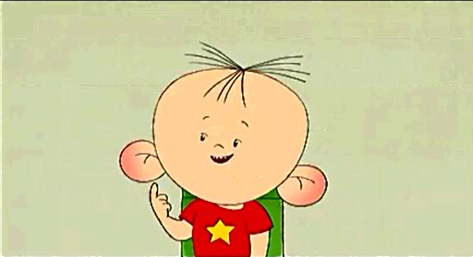

1. 实训报告（小结）

不少于50字，总结本节重点内容。